КРАТКОСРОЧНЫЙ ПЛАН УРОКА МАТЕМАТИКА №88
Раздел/Сквозная тема | Раздел 3С – Равенства и неравенства. Уравнения/ Традиции и фольклор.
ФИО педагога | Мукашева А.Т.
Дата : 02.03.2023
Класс:1Б | Количество присутствующих: 21 | Количество отсутствующих: 2
Тема урока: | Буквенные выражения / Наурыз в ауле.
Цели обучения в соответствии с учебной программой | 1.2.1.1**Составлять, читать, записывать и распознавать числовые и буквенные выражения (суммы, разности).  1.2.1.2 Находить значения буквенного выражения в одно действие при заданном значении буквы.
Цели урока | Все учащиеся смогут распознавать числовые и буквенные выражения, находить их значения (с помощью учителя)  Большинство смогут самостоятельно находить значение буквенного выражения при заданном значении буквы.  Некоторые смогут анализировать и решать задачи с переменной, обосновывать ответ.  Цель: знают буквенные и числовые выражения, находят их значения, рассуждают и делают выводы
Ход урока
Этап урока/Время | Действия педагога | Действия ученика | Оценивание | Ресурсы
Мобилизующее начало урока  2 мин | Приветствие на государственном языке.  Учитель говорит:  -Сегодня в нашем ауле праздник Наурыз. И вы почетные гости. А по традиции казахского народа дорогих гостей встречают обрядом ШАШУ.  Учитель рассказывает, как проводится обряд. Предлагает взять из блюда конфеты в разноцветных обёртках, каждый ученик берёт одну любого цвета.  Учитель просит по цвету обёртки занять место за столиком с юртой такого же цвета.  Учитель говорит , что во время празднования Наурыз в юртах встречают гостей и угощают вкусными блюдами, сладостями. -Сегодня на уроке математики угощениями для вас будут информация об этом празднике, национальных блюдах и различные интересные задания. | Приветствуют учителя на казахском языке, берут по одной конфетке, рассаживаются по группам.  Слушают, предполагают свои действия во время урока. | Комментарий учителя | Презентация.  Слайд 1Наурыз  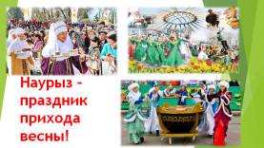  Конфеты  На столах макеты юрт, картинки с блюдами, учебники. У детей тетради, ручки, цветные карандаши
Актуализация знаний  1 мин  1 мин  3 мин | (К,И) Пальчиковая гимнастика.  - На празднике танцуют народные танцы. Научимся выполнять руками несложные движения из казахских народных танцев.  Учитель показывает движения руками.  Оформление работы в тетрадях.  (К,И) Каллиграфическая минутка.  Просит проговаривать стихотворение, открывая тетради и принимая правильную посадку во время письма. Записывает число и фразу классная работа на доске. Просит детей писать каллиграфическим почерком.  - Главное угощение на празднике Наурыз, которое должен попробовать каждый гость - это Наурызкөже . Возьмите картинку, внимательно рассмотрите её.  - Сколько ингредиентов используют при его приготовлении? (7) Перечислите их.  И это неспроста. У казахов число 7 особенное. Говорят жеті ырыс, что значит семь видов достатка, изобилия. Предлагаю на минутке чистописания написать цифру 7.  Учитель напоминает правильность написания цифры 7, делая показы на доске:  Шаг 1. Поставив точку чуть ниже середины верхней линии клеточки, рисуем вдоль нее волнистую линию. Останавливаемся в правом верхнем углу.  Шаг 2. Не отрывая ручки от бумаги, проводим наклонную вертикальную линию вниз до середины нижнего края клетки.  Шаг3. Перечеркиваем вертикальную линию маленькой горизонтальной линией.  -Рассмотрите образец написания цифры 7 и пропишите правильно и красиво 7 раз .  Учитель предлагает самую правильно написанную цифру обвести зелёным карандашом. | Повторяют движения руками.  Проговаривают вместе с учителем:  Я тетрадочку открою  И как надо положу.  Я, друзья, от вас не скрою,  Ручку я вот так держу.  Сяду прямо, не согнусь.  За работу я возьмусь.  Записывают число, классная работа.  Рассматривают картинку, считают ингредиенты, называют цифру 7.  Рассматривают образец написания цифры. Прописывают в тетради.  7 7 7 7 7 7 7  Находят лучшую цифру, обводят. | ФО «Похвала».  Комментарий учителя.  Критерии: пишут каллиграфически правильно цифру 7.  ФО  Самооценка  Обведи самую лучшую цифру! | Доска, мел.  Картинка, тетради, ручки, карандаши.  Слайд 2  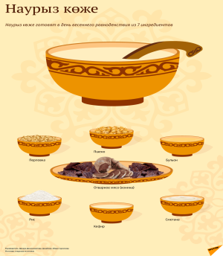  Слайд 3  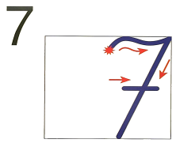
Вызов  Сообщение цели урока  3 мин  4 мин | (Г) Работа в группах.  - Сейчас поработаем в группах. Но прежде повторим правила работы в группах.  -Что обязательно должно быть на праздничном столе? Ребята, что изображено на этой картинке? Что такое баурсак?  Ни один праздник не проходит без национальной выпечки БАУРСАК. Возьмите картинку с баурсаком. Послушайте информацию.  Баурсак — это казахский пончик, приготовленный из пресного или дрожжевого теста. Из теста делают шарики и обжаривают в большом количестве жира  Учитель предлагает взять карточки, прикрепленные на обратной стороне картинки и разложить их на столах.  -Скажите, как назвать одним словом данные записи?  -Как вы думаете можно ли эти выражения разбить на группы? Сколько групп у вас получится?  -Какие? (числовые выражения и буквенные)  Просить прочитать сначала числовые выражения, затем – буквенные.  Почему мы называем их буквенными?  (выражения, в записи которых используются не только числа, но и буквы)  - Определите тему нашего урока.  Чтобы наш урок был успешным, к концу урока мы должны:  ЗНАТЬ какие выражения называются буквенными  УМЕТЬ читать и записывать и составлять буквенные выражения  НАУЧИТЬСЯ находить значения буквенных выражений, зная значения букв.  -Если ваша группа справилась с этим заданием, на юрте закрасьте один узор зелёным карандашом.  Работа над темой урока.  -На Наурыз угощают национальным блюдом ҚҰРТ.  Ребята, а вы знаете, что такое курт?  Как вы думаете из чего делают курт?  Просит рассмотреть картинку и послушать информацию.  По-казахски курт – это «катышек» или «колобок». что значит «сухой» или «высушенный». Это твердый сыр из спрессованного и высушенного на жаре кислого творога с добавлением соли.  (Г) Учитель предлагает взять карточки желтого цвета с буквами, числами, знаками.  - Составьте из карточек на столах два буквенных выражения. Запишите их в тетради.  а , + , с, –, 4, 3  Просит представителя каждой группы прочитать вслух составленные разные варианты буквенных выражений.  Учитель предлагает оценить работу группы, закрасив второй узор на юрте. | Вспоминают правила работы в группе.  Раскладывают карточки с выражениями.  называют одним словом «ВЫРАЖЕНИЯ», делят выражения на числовые и буквенные.  Формулируют тему урока.  Закрашивают один узор  Рассматривают картинку, слушают информацию, отвечают, кто знает.  Выкладывают на столах из карточек два буквенных выражения. Озвучивают их и записывают в тетрадях.  Закрашивают второй узор | Комментарий учителя.  Критерии:  -знают понятие «выражение»  -знают, что такое числовое выражение  -знают, что такое буквенное выражение  -различают числовые и буквенные выражения  -читают буквенные и числовые выражения  ФО «Закрась узор на юрте»  Критерии:  -составляют буквенные выражения  -записывают буквенные выражения  -читают буквенные выражения  ФО «Закрась узор на юрте» | Слайд 4 баурсак  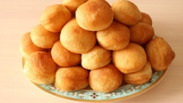  Картинка баурсак.  Карточки с числовыми и буквенными выражениями на обратной стороне картинки на скрепке.  6+4, 60-30, 9-5  а+5, 40-в, а-20  Слайд 5 с темой и целью урока.  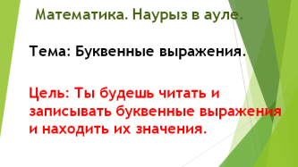  На макете юрты изображены узоры для оценивания работы групп.  Слайд 6 Курт.  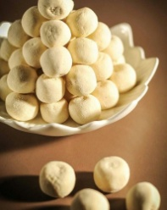  Картинка курта, карточки желтого цвета.  а , + , с, –, 4, 3  Макет юрты  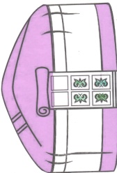
Динамическая пауза 1 мин | Музыкальная разминка Қаражорға | Выполняют движения под музыку | ФО «Похвала» | https://www.youtube.com/watch?v=JcXmKWGU-L4
Середина урока  Осмысление  10 мин | -Итак, сегодня мы работаем с буквенными выражениями.  - К Празднику Наурыз украшают юрты, шьют национальную одежду, мастерят украшения.  Откройте учебники на стр 52  (П) Работа по учебнику.  -Посмотрите на задание 2.  - Ребята, когда мы может вычислить значение буквенного выражения?  Прочитайте задание.  Учитель предлагает работать в парах.  Одна пара находит значения выражения для первой девочки со значением а=50,  Другая пара - для второй девочки со значением а=20.  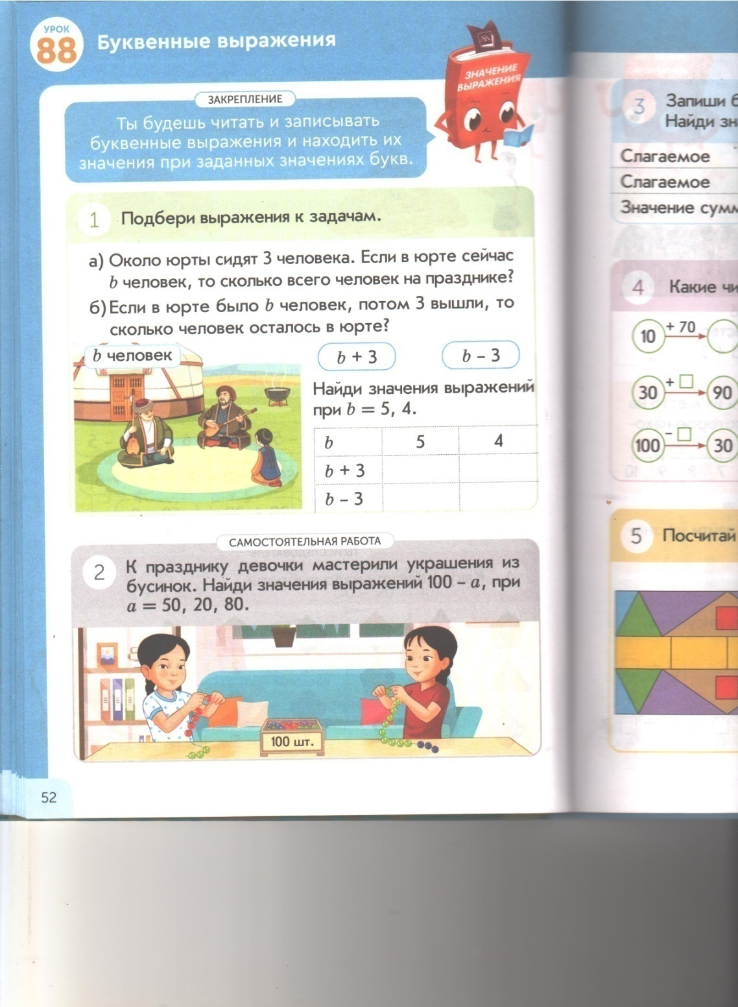  Учитель предлагает поменяться тетрадями детей, сидящих напротив друг другу и провести взаимопроверку в парах. Оценить работу одноклассника смайликом.  - Если все члены группы получили веселый смайлик, закрасьте третий узор на юрте зелёным карандашом. Если есть один грустный смайлик, узор закрасьте желтым цветом. | Открывают учебники  Отвечают на вопрос.  Распределяются парами.  Рассматривают картинку, читают задание.  На доске выполняет одна пара  по выбору учителя.  Меняются тетрадями, оценивают другу друга.  Закрашивают третий узор | ФО «Похвала»  Критерии:  -записывают буквенное выражение  -записывают данное значение буквы  -подставляют вместо буквы число, записывают числовое выражение  -находят значение выражения на разность.  ФО «Смайлик другу»  ФО «Закрась узор на юрте» | Учебники на пару  тетради  тетради
Работа над изученным материалом.  15 мин | - На Наурыз дорогих гостей обязательно угощают БЕШБАРМАКОМ.  -Ребята, кто пробовал бешбармак? Что входит в состав блюда?(ответы детей)  В состав блюда входит мясо (конина, говядина или баранина), а также крупная тонкая лапша (жайма), зелень, репчатый лук, специи  Бешбармак - в переводе с казахского языка означает ‘пять пальцев’. Раньше его ели руками, пятернёй.  Работа в группах.  Группам на листе А4 даны картинки по которым нужно составить устно задачу, буквенное выражение. записать выражение, подставить вместо буквы данное значение и вычислить значение выражения.  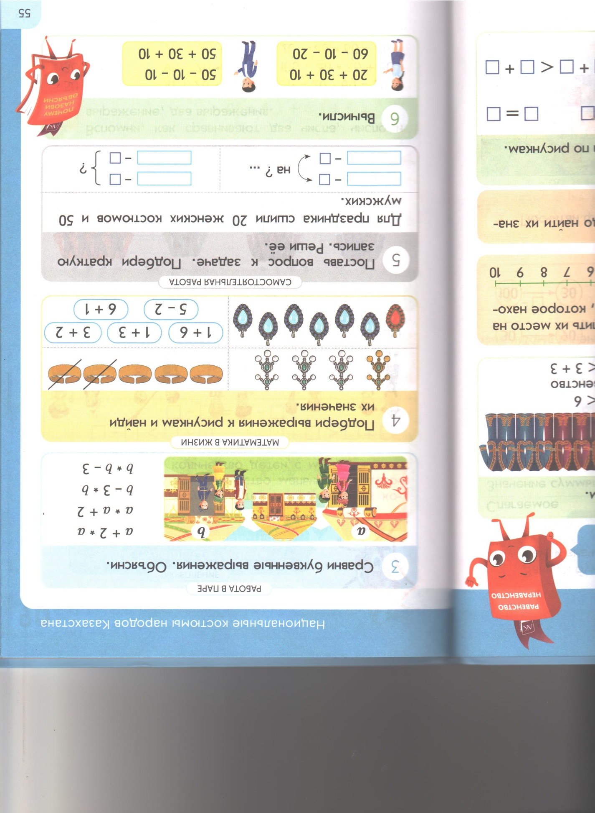  ________  а = 6  ___________  Учитель просит группу на выбор озвучить составленную задачу.  Учитель говорит, что на празднике Наурыз принято ходит друг к другу в гости. Предлагает сходить в гости в соседнюю юрту и проверить выполнение задания, оценить его.  -Если группа справилась с заданием, закрасьте четвертый узор зелёным цветом. | Рассматривают картинку на слайде,слушают информацию.  Каждая группа составляет устно задачу по своей картинке, записывает выражение. Подставляет значение буквы, записывает числовое выражение и находит его значение.  Представители групп проговаривают задачи вслух.  Соседние группы меняются местами, проверяют выполненное задание, рисуют под заданием улыбающийся смайлик, если задание выполнено верно, и грустный смайлик, если задание выполнено неверно.  Закрашивают четвёртый узор | Критерии:  -составляют устно задачу по рисунку;  -составляют буквенное выражение к задаче, записывают его;  -подставляют данное значение буквы, записывают числовое выражение;  -находят значение выражения, записывают;  -формулируют ответ задачи.  ФО «Дружная группа» поднимают вместе руки по завершению работы  Комментарий учителя.  ФО «Смайлик группе» | Слайд7 бешбармак  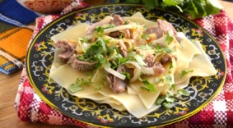  Задания для групп на А4  Макет юрты  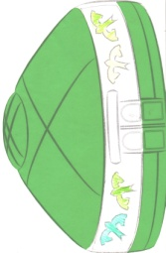
Итог.  Рефлексия  5 мин | - Ребята, какую цель мы ставили в начале урока?  -Как вы думаете, достигли мы её?  - Чему мы сегодня учились?  - Сегодня на нашем празднике Наурыз мы, выполняя задания, узнали о национальных блюдах, раскрашивали узоры, ходили в гости в юрты.  Давайте прикрепим наши юрты на доску, посмотрим какой праздник получился в нашем ауле.  Учитель говорит: - Какие красивые юрты у нас, это значит мы справились со всеми заданиями и достигли поставленной цели.  - К празднику Наурыз на юге нашей страны расцветают тюльпаны. Украсим наш праздник этими цветами. Возьмите каждый красный и желтый тюльпан. На обратной стороне написаны выражения. Выберите тюльпан с буквенным выражением и прикрепите рядом с юртами.  Учитель говорит, что на праздник Наурыз принято поздравлять друга. Предлагает сказать свои пожелания. | Отвечают на вопросы, анализируют свою деятельность.  Один из группы прикрепляет макет юрты на доску.  Высказывают свои мнения.  Выбирают тюльпаны с буквенными выражениями и крепят на доске.  Несколько учащихся говорят пожелания. | ФО «Похвала» | Макеты юрт на доске  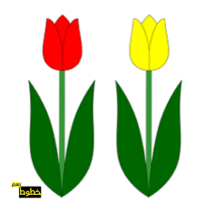  Макеты тюльпанов.

